Закон Ярославской области от 30 июня 2011 г. № 20-з

Об официальных символах Ярославской области

Принят Ярославской областной Думой
28 июня 2011 года

Глава 1. Общие положения

Статья 1. Предмет настоящего Закона
Настоящий Закон в соответствии с Уставом Ярославской области устанавливает официальные символы Ярославской области (далее – официальные символы) и порядок их использования.

Статья 2. Порядок установления и виды официальных символов

1. Официальные символы устанавливаются настоящим Законом на основании исторических, культурных и иных традиций и особенностей Ярославской области.

2. Официальными символами являются герб Ярославской области и флаг Ярославской области.

Статья 3. Геральдическое описание и способы воспроизведения герба Ярославской области

1. Устанавливается следующее геральдическое описание герба Ярославской области:
«В золотом поле черный восстающий медведь, держащий левой лапой на левом плече серебряную секиру с червленым древком.
Над щитом – княжеская шапка образца 1730 года: пурпурная, с горностаевой (в два ряда хвостов) опушкой и тремя видимыми дужками, из которых средняя украшена самоцветами, а боковые – жемчугом; дужки замкнуты золотой державой, также украшенной самоцветами.
Щитодержатели: справа – серебряный олень с золотыми рогами, гривой, копытами и с золотым ошейником, украшенным самоцветами и имеющим кольцо впереди, слева – черный медведь настороже, имеющий червленый язык и увенчанный российской императорской короной, какой она изображалась в губернских гербах, но без лент; оба щитодержателя – на зеленом узорном подножии.».
Геральдически правая сторона находится слева при виде от зрителя, геральдически левая – справа.
2. Герб Ярославской области может воспроизводиться как в полной версии (со всеми атрибутами, перечисленными в части 1 настоящей статьи; далее – полный герб), так и в сокращенных (безо всех атрибутов или без любого из них, при этом подножие без щитодержателей не воспроизводится; далее – сокращенные версии герба). Все версии герба равноправны и имеют одинаковый статус.

3. Воспроизведение герба Ярославской области допускается в щитах разных форм и в различных стилизациях, в виде многоцветных и одноцветных (с передачей цвета при помощи условной геральдической штриховки – шафировки), объемных и графических изображений, в различной технике исполнения и из различных материалов.
Воспроизводимые изображения герба Ярославской области должны соответствовать изложенному в части 1 настоящей статьи геральдическому описанию, которое является единственным эталоном герба. Изобразительный эталон герба Ярославской области не устанавливается.
4. Пояснительные рисунки герба Ярославской области в многоцветном и одноцветном вариантах, представляющие полную версию герба и способы его сокращения, помещены в приложениях 1 – 3 к настоящему Закону.

Статья 4. Описание и воспроизведение флага Ярославской области

1. Флаг Ярославской области представляет собой прямоугольное полотнище желтого цвета с соотношением ширины к длине 2:3, в центре которого – изображение идущего на задних лапах к древку медведя черного цвета, держащего левой лапой на левом плече секиру белого цвета с древком красного цвета.

Оборотная сторона флага является зеркальным отображением его лицевой стороны.
2. Рисунок флага Ярославской области помещен в приложении 4 к настоящему Закону.
3. При изготовлении флага Ярославской области должно обеспечиваться его соответствие изложенному в части 1 настоящей статьи описанию.

Глава 2. Порядок использования герба Ярославской области

Статья 5. Использование герба Ярославской области на бланках

1. Герб Ярославской области в полной версии в многоцветном варианте используется на бланках правовых актов Ярославской области.
2. На бланках Ярославской областной Думы, Губернатора Ярославской области, Правительства Ярославской области и иных органов исполнительной власти Ярославской области, представительств Ярославской области, Избирательной комиссии Ярославской области, Контрольно-счетной палаты Ярославской области, Уполномоченного по правам ребенка в Ярославской области, мировых судей в Ярославской области, Общественной палаты Ярославской области могут применяться как полные, так и сокращенные версии герба Ярославской области в многоцветном и одноцветном вариантах.

Статья 6. Использование герба Ярославской области на печатях

1. Печать с изображением герба Ярославской области в полной версии имеют:
1) Ярославская областная Дума;
2) Губернатор Ярославской области;
3) Правительство Ярославской области.

2. Печать с изображением герба Ярославской области без щитодержателей, но с княжеской шапкой имеют:
1) Избирательная комиссия Ярославской области;
2) Контрольно-счетная палата Ярославской области;
3) департаменты Ярославской области и инспекции Ярославской области, представительства Ярославской области;
4) государственные учреждения Ярославской области;
5) государственные унитарные предприятия Ярославской области (в соответствии с их уставами).

Статья 7. Использование герба Ярославской области при оформлении зданий и помещений в них

1. Изображение герба Ярославской области размещается на фасадах зданий, где располагаются:
1) Ярославская областная Дума;
2) Губернатор Ярославской области;
3) Правительство Ярославской области;
4) государственные органы Ярославской области, департаменты Ярославской области и инспекции Ярославской области.

2. Герб Ярославской области используется на вывесках органов государственной власти Ярославской области и государственных органов Ярославской области, государственных учреждений и государственных унитарных предприятий Ярославской области, Общественной палаты Ярославской области.

3. Изображение герба Ярославской области помещается в залах заседаний:

1) Ярославской областной Думы;

2) Правительства Ярославской области;

3) Избирательной комиссии Ярославской области;

4) мировых судей в Ярославской области;

5) Общественной палаты Ярославской области.
4. Изображение герба Ярославской области помещается в рабочих кабинетах Губернатора Ярославской области, Председателя Ярославской областной Думы, председателя Избирательной комиссии Ярославской области, председателя Контрольно-счетной палаты Ярославской области, Уполномоченного по правам ребенка в Ярославской области.
5. Изображение герба Ярославской области может помещаться в рабочих кабинетах руководителей и других должностных лиц органов государственной власти Ярославской области и государственных органов Ярославской области.

Статья 8. Использование герба Ярославской области в иных случаях

1. Герб Ярославской области изображается на:
1) официальных полиграфических изданиях органов государственной власти Ярославской области и государственных органов Ярославской области;
2) служебных удостоверениях лиц, замещающих государственные должности Ярославской области, и государственных гражданских служащих Ярославской области;

3) на размещаемых в сети Интернет информационных ресурсах органов государственной власти Ярославской области, государственных органов Ярославской области, Общественной палаты Ярославской области, а также на информационных ресурсах, созданных при их участии.
2. Герб Ярославской области может изображаться:
1) на наградах и знаках почетных званий Ярославской области, наградах органов государственной власти Ярославской области и государственных органов Ярославской области, Общественной палаты Ярославской области, а также документах к ним;
2) на должностном знаке Губернатора Ярославской области и должностных знаках лиц, замещающих государственные должности Ярославской области, нагрудных знаках членов Общественной палаты Ярославской области;
3) на удостоверениях лиц, занимающих должности в органах государственной власти Ярославской области и государственных органах Ярославской области, не являющиеся должностями государственной гражданской службы;
4) на документах, выдаваемых по решению органов государственной власти Ярославской области и государственных органов Ярославской области;
5) в информационных материалах Ярославской областной Думы, Губернатора Ярославской области и Правительства Ярославской области, иных органов исполнительной власти Ярославской области и государственных органов Ярославской области, Общественной палаты Ярославской области, на представительской продукции, изготавливаемой по их заказам, а также в информационных материалах мероприятий, проводимых при участии органов государственной власти Ярославской области и государственных органов Ярославской области, Общественной палаты Ярославской области;
6) на полиграфической, сувенирной и иной продукции, популяризирующей исторические, культурные и иные традиции и особенности Ярославской области;
7) на снаряжении и спортивной одежде сборных команд Ярославской области, спортивных организаций и спортсменов, которым оказывается поддержка органами государственной власти Ярославской области.
3. Герб Ярославской области является геральдической основой должностного герба Губернатора Ярославской области и может использоваться в таком же качестве при создании геральдической символики органов государственной власти Ярославской области и государственных органов Ярославской области.

4. Герб Ярославской области может использоваться в оформлении транспорта, находящегося в ведении органов государственной власти Ярославской области, государственных органов Ярославской области, государственных учреждений и государственных унитарных предприятий Ярославской области.

Статья 9. Использование герба Ярославской области в муниципальной и иной символике
1. Муниципальные образования Ярославской области вправе включать в состав своих гербов вольную часть (четырехугольник площадью не более четверти от площади щита, помещаемый в верхнем левом углу) золотого цвета с изображением главного элемента герба Ярославской области – медведя с секирой.
2. Герб Ярославской области в сокращенных версиях может использоваться в эмблемах (геральдических знаках) территориальных подразделений федеральных органов государственной власти в Ярославской области.

Статья 10. Правила размещения герба Ярославской области с иными гербами

1. Одновременное размещение Государственного герба Российской Федерации и герба Ярославской области осуществляется в соответствии с федеральным законодательством.
2. При одновременном размещении герба Ярославской области и герба (геральдического знака) гражданина, организации, общественного объединения либо муниципального образования герб Ярославской области располагается с левой стороны от другого герба (геральдического знака), если стоять к ним лицом; при одновременном размещении нечетного числа гербов (геральдических знаков) герб Ярославской области располагается в центре, а при размещении четного числа гербов (но более двух) – левее центра.
3. При одновременном размещении герба Ярославской области и герба (геральдического знака) гражданина, организации, общественного объединения либо муниципального образования последний не может превышать размер герба Ярославской области, при этом герб Ярославской области не может быть размещен ниже других гербов (геральдических знаков).

Глава 3. Порядок использования флага Ярославской области

Статья 11. Случаи использования флага Ярославской области

1. Флаг Ярославской области поднят постоянно на зданиях, где располагаются:
1) Ярославская областная Дума;
2) Губернатор Ярославской области и Правительство Ярославской области, иные органы исполнительной власти Ярославской области;
3) Избирательная комиссия Ярославской области;
4) Контрольно-счетная палата Ярославской области;
5) Уполномоченный по правам ребенка в Ярославской области;
6) мировые судьи в Ярославской области;
7) Общественная палата Ярославской области.
2. Флаг Ярославской области может быть поднят постоянно на зданиях, где располагаются:
1) государственные учреждения и государственные унитарные предприятия Ярославской области;
2) органы местного самоуправления муниципальных образований Ярославской области;
3) территориальные подразделения федеральных органов исполнительной власти в Ярославской области.
3. Допускается размещение флага Ярославской области как непосредственно на зданиях, указанных в частях 1 и 2 настоящей статьи, так и на флагштоках (мачтах), расположенных у фасадов зданий.

4. Флаг Ярославской области установлен постоянно:
1) в залах заседаний Ярославской областной Думы, Правительства Ярославской области, Избирательной комиссии Ярославской области, мировых судей в Ярославской области, Общественной палаты Ярославской области;
2) в рабочих кабинетах Губернатора Ярославской области, Председателя Ярославской областной Думы, председателя Избирательной комиссии Ярославской области, председателя Контрольно-счетной палаты Ярославской области, Уполномоченного по правам ребенка в Ярославской области;
3) в залах совещаний иных органов исполнительной власти Ярославской области и государственных органов Ярославской области.

5. Флаг Ярославской области вывешивается на зданиях (в том числе – жилых домах) либо поднимается на флагштоках (мачтах), расположенных у их фасадов, в дни государственных праздников Российской Федерации и иных праздников в Ярославской области.
6. Флаг Ярославской области поднимается (устанавливается) во время официальных церемоний и других торжественных мероприятий, проводимых органами государственной власти Ярославской области, государственными органами Ярославской области и органами местного самоуправления муниципальных образований Ярославской области.

Статья 12. Особенности использования флага Ярославской области в дни траура
В дни траура в верхней части древка флага Ярославской области крепится черная лента, длина которой равна длине его полотнища. Флаг Ярославской области, поднятый на флагштоке (мачте), приспускается до половины высоты флагштока (мачты).

Статья 13. Правила поднятия (размещения) флага Ярославской области с иными флагами
1. Во всех случаях подъема (размещения) на территории Ярославской области иных флагов совместно с ними может быть поднят (размещен) флаг Ярославской области.

2. Одновременный подъем (размещение) Государственного флага Российской Федерации и флага Ярославской области осуществляется в соответствии с федеральным законодательством.
3. При одновременном подъеме (размещении) флага Ярославской области и флага гражданина, организации, общественного объединения либо муниципального образования флаг Ярославской области располагается с левой стороны от другого флага, если стоять к ним лицом; при одновременном размещении нечетного числа флагов флаг Ярославской области располагается в центре, а при подъеме (размещении) четного числа флагов (но более двух) – левее центра.
4. При одновременном подъеме (размещении) флага Ярославской области и флага гражданина, организации, общественного объединения либо муниципального образования последний не может превышать размер флага Ярославской области, а высота подъема флага Ярославской области не может быть меньше высоты подъема других флагов.

Глава 4. Ограничения и контроль за использованием официальных символов

Статья 14. Ограничения использования официальных символов

1. Запрещается использование официальных символов с нарушением требований настоящего Закона, а также надругательство над официальными символами.
2. Не является искажением или изменением герба Ярославской области создание и использование версий герба, отличных от прилагаемых к настоящему Закону. Все художественные воплощения (стилизации) герба, исполненные в соответствии с его геральдическим описанием согласно статье 3 настоящего Закона, признаются полноправными изображениями герба Ярославской области.

Статья 15. Контроль за использованием официальных символов

Контроль за надлежащим использованием официальных символов и соблюдением установленных ограничений осуществляется специально уполномоченным органом исполнительной власти в порядке, установленном указом Губернатора Ярославской области.

Глава 5. Заключительные положения

Статья 16. Вступление в силу настоящего Закона

1. Настоящий Закон вступает в силу по истечении 30 дней после дня его официального опубликования.

2. До 1 января 2012 года допускается использование органами государственной власти Ярославской области и государственными органами Ярославской области ранее изготовленных бланков с изображением герба Ярославской области.

Статья 17. Признание утратившими силу законов Ярославской области
Со дня вступления в силу настоящего Закона признать утратившими силу:
1) Закон Ярославской области от 07.03.2001 № 17-з «О гербе и флаге Ярославской области» (Губернские вести, 2001, 13 марта, № 19);
2) Закон Ярославской области от 03.07.2002 № 55-з «О внесении изменений и дополнений в Закон Ярославской области «О гербе и флаге Ярославской области» (Губернские вести, 2002, 9 июля, № 39);
3) Закон Ярославской области от 05.06.2008 № 22-з «О внесении изменений в Закон Ярославской области «О гербе и флаге Ярославской области» (Губернские вести, 2008, 7 июня, № 44);
4) Закон Ярославской области от 08.12.2008 № 64-з «О внесении изменения в статью 5⁵ Закона Ярославской области «О гербе и флаге Ярославской области» (Губернские вести, 2008, 11 декабря, № 111);
5) Закон Ярославской области от 09.07.2009 № 44-з «О внесении изменений в Закон Ярославской области «О гербе и флаге Ярославской области» (Губернские вести, 2009, 13 июля, № 61).

Губернатор

Ярославской области С.А. Вахруков

« 30 » июня 2011 г.

№ 20-з

Приложение 1
к Закону Ярославской области
от 30.06.2011 № 20-з

Полный герб Ярославской области
в многоцветном варианте

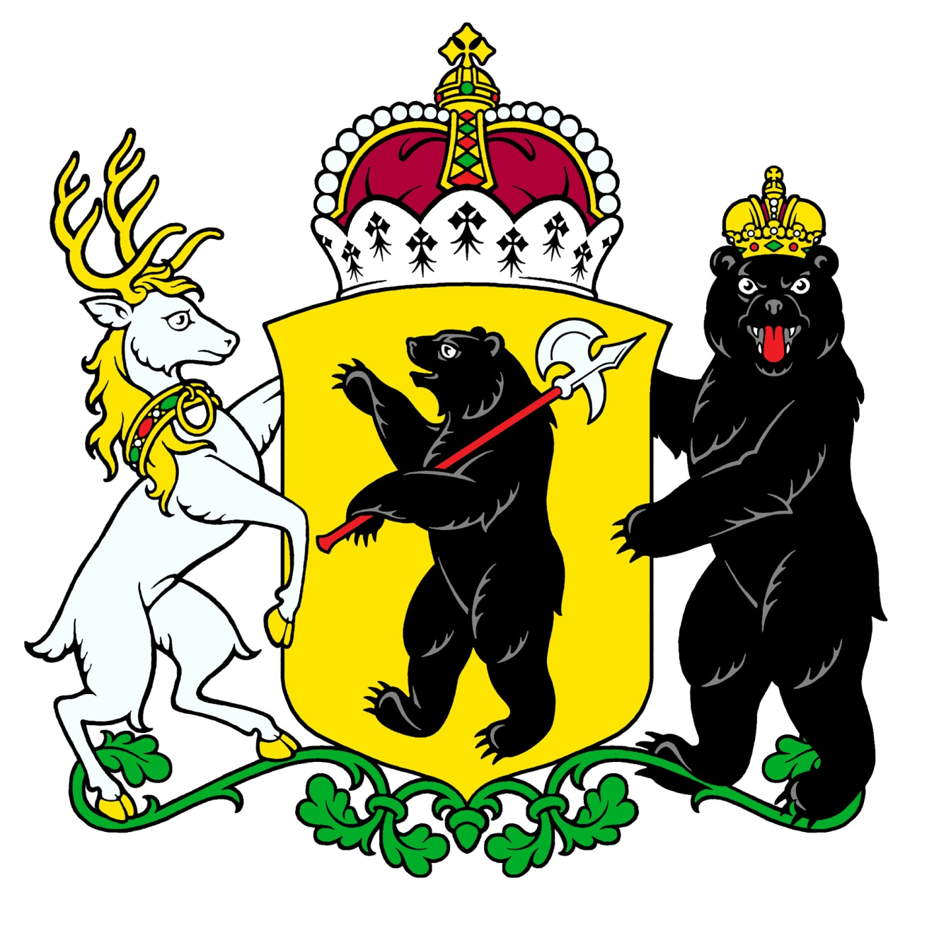

Приложение 2
к Закону Ярославской области
от 30.06.2011 № 20-з

Полный герб Ярославской области
в одноцветном варианте (с передачей цвета при помощи
геральдической штриховки – шафировки)

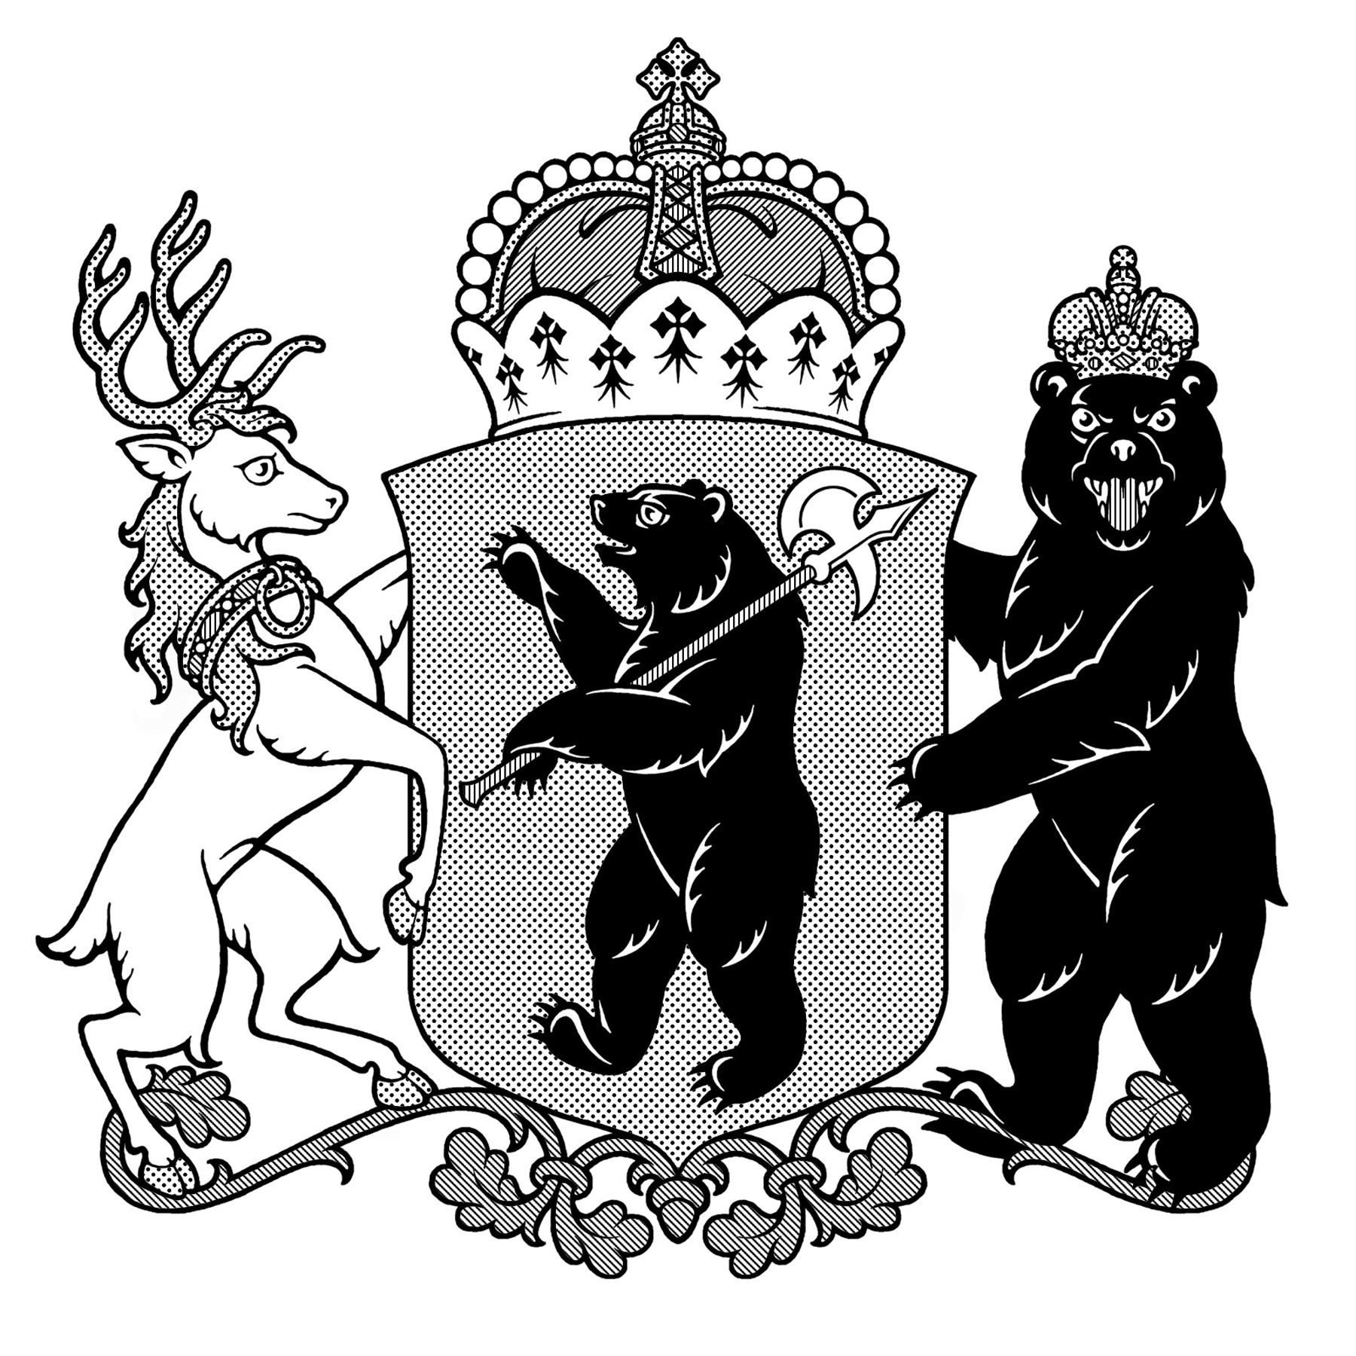

Приложение 3
к Закону Ярославской области
от 30.06.2011 № 20-з

Сокращенные версии герба Ярославской области
в многоцветном и одноцветном вариантах

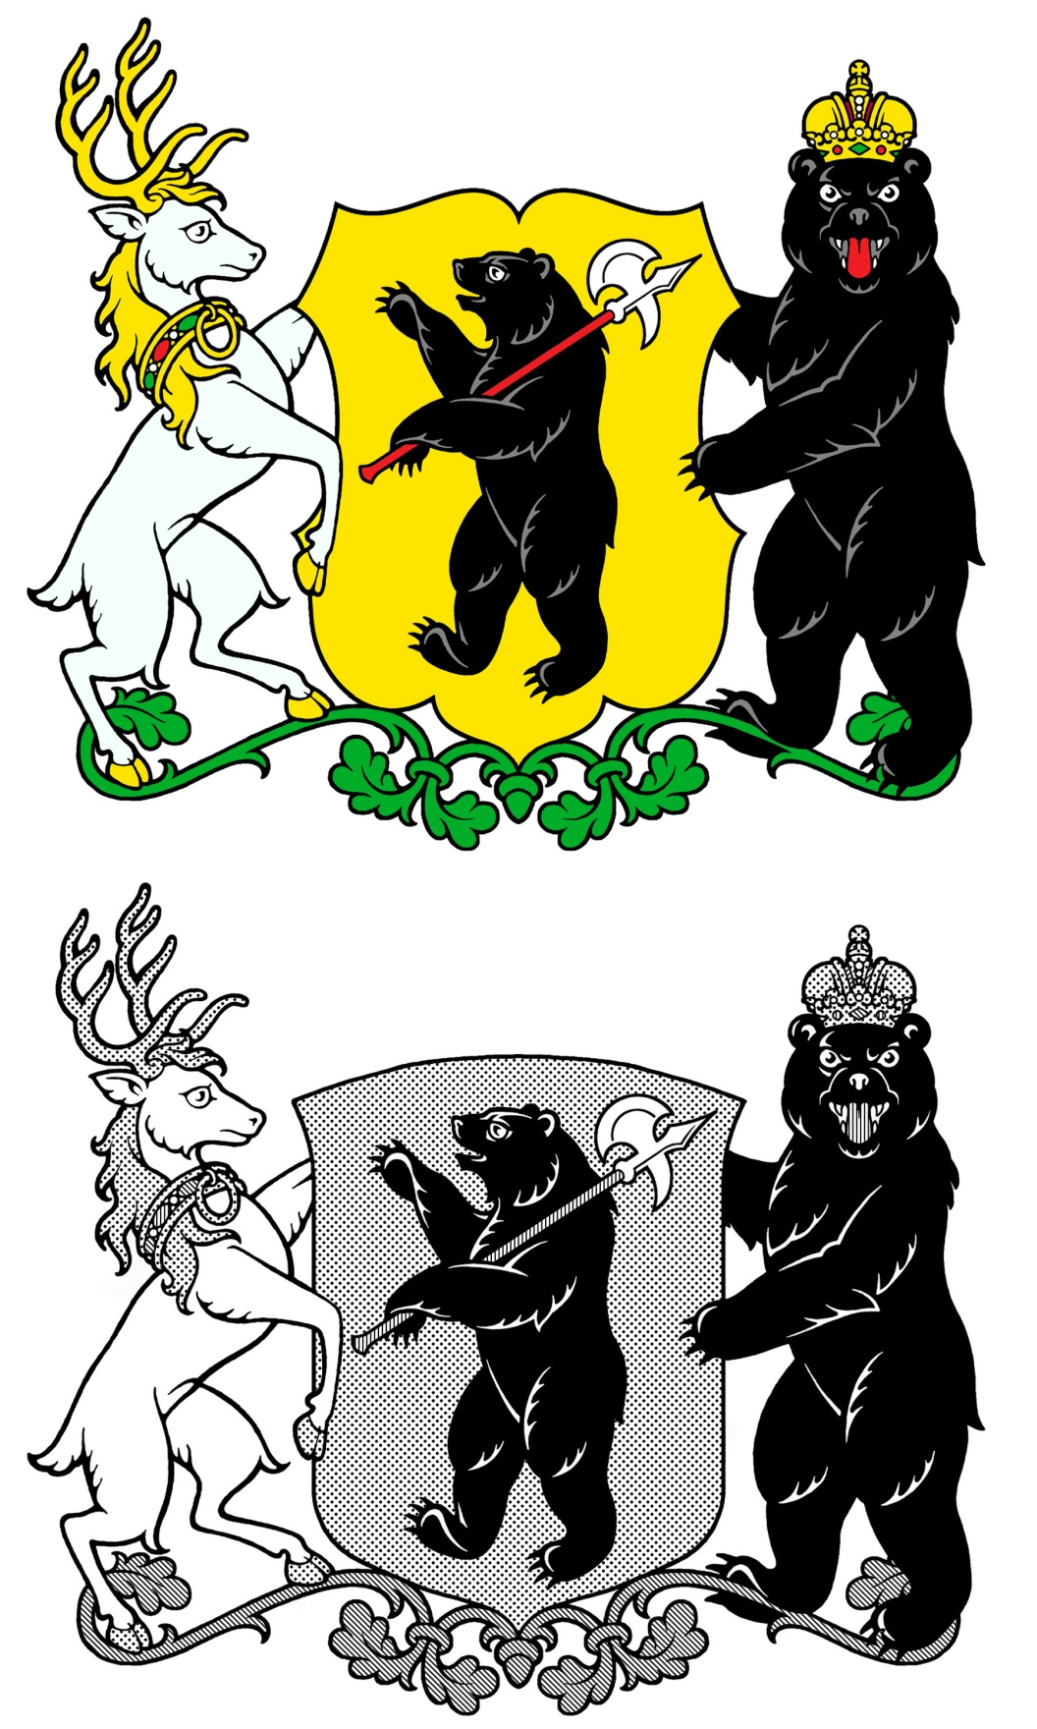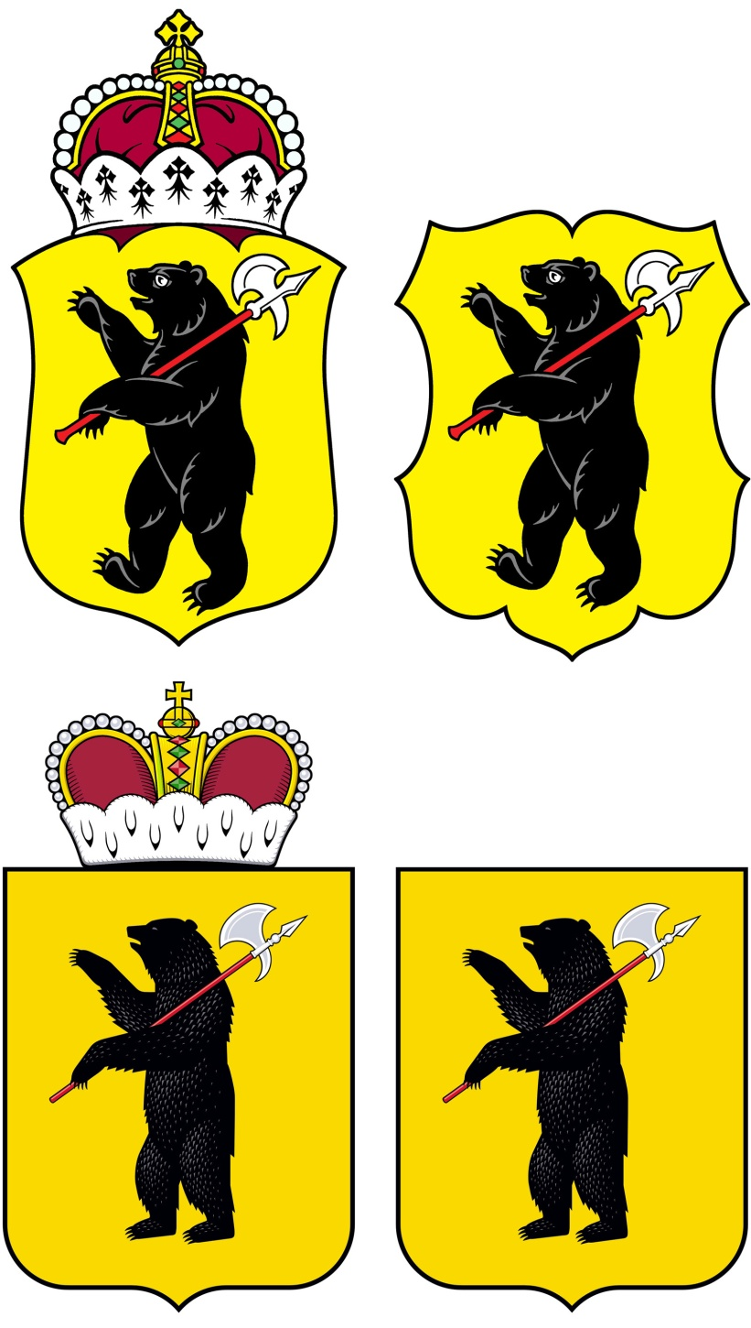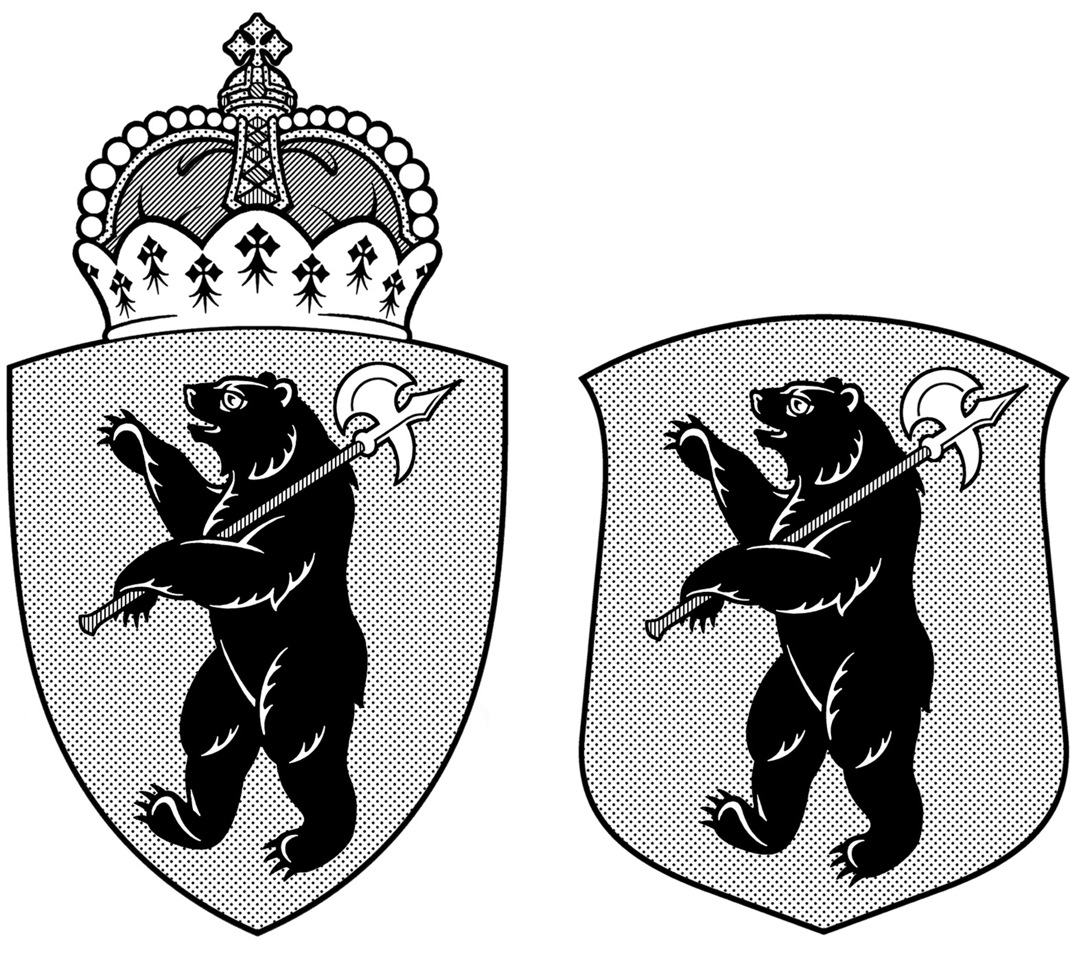
Приложение 4
к Закону Ярославской области
от 30.06.2011 № 20-з

Многоцветный рисунок флага Ярославской области

